附件2：
合同编号：YHWL-CGHTXXX

弘逸酒店健身房、游泳池装饰挂画
采购合同

甲 方（买方）： 广汉市弘逸酒店有限责任公司
乙 方（卖方）：
依据《中华人民共和国民法典》及相关法律法规的规定，甲乙双方在平等、互利的基础上，经充分协商，一致同意就以下条款订立本合同，共同信守执行。
第一条 产品描述
1、货物的品名、规格、型号、数量、单价等内容详如下：（附件清单报价表）
材料、物品质量要求及卖方对质量负责条件和限定供货期限：
1.1、卖方提供的材料、物品应严格按照设计要求和国家有关标准生产、检验、包装，确保产品质量。
1.2、物（产）品的到货验收包括：数量、外观、质量、资料及原包装完整无损。
1.3、物（产）品出现质量问题，卖方应负责三包（包修、包换、包退）。
第二条 交付方式
1、产品的交货单位： 弘逸酒店
交货方法，按下列第 （1） 项执行：
（1）卖方送货；（2）卖方代运； （3）买方自提自运。
接货单位(或接货人)： 广汉市弘逸酒店有限责任公司
第三条 交付期限
1、交货时间：2024年 月
1.1、到货日期暂定为合同签订之日起15个工作日内完成送货。
供货期限限定在工厂生产完毕、接货人（甲方）通知交货后，交货人（乙方）在 7 个工作日内将货物运到指定地点：弘逸酒店 。
1.2、包装费用、运输费用、安装费用搬运至买方指定位置费用均由卖方负责。
第四条 货款结算规则
1、本合同 总价 元（人民币）大写： 元整，包含所需货物价款及包装费、运杂费、安装费、各种税费等，即乙方履行完其合同义务所需全部费用，合同总价在本合同期限内固定不变。
2、支付方式：货物的价款按照以下方式支付：
2.1、合同签订日起合同生效，甲方以甲方询价单实际收货物数量且验收合格无误后，乙方为甲方开具所有货款的合法合规增值税发票,甲方于10天之内一次性支付所有货款。
2.2、货到现场，甲方负责验收（货到现场3日内，若甲方未出验收手续，乙方可视为验收合格）。
2.3、付款时，乙方应向甲方提供增值税发票、验收单、请款申请等与本合同约定的相关资料，甲方在收到前述全部资料并审核且确认结算无误后支付货款，如遇特殊情况，双方协商约定。
第五条 售后服务
1、物（产）品在使用阶段如发现质量问题，卖方收到买方使用部门的函、电后，应在 48 小时内到达处理。
2、卖方对物品提供质量保证。
第六条 验收标准
1、按合同上述规定，由买方组织有关人员会同卖方在收到卖方验收通知后3个工作日内负责验收完毕。同时填写验收单及有关货物验收质量情况表。
2、随物备品、附件数量及供应方法：应在交货地点验收时如数交给买方。
第七条 一般违约责任及承担方式
1、违约方不履行本合同项下全部或者部分义务，守约方在发现该情况后，可立即以书面形式要求违约方更正，违约方应立刻更正。违约方若未按守约方要求及合理期限更正的，守约方有权以书面形式通知违约方解除本合同，由此造成守约方损失的，违约方应承担全部赔偿责任。
2、品种、规格、质量、等不符合本合同规定时，卖方应负责包修、包退、包换，由此而造成延误交货时间，卖方也应按上述规定向买方方偿付违约金。
3、由于买方的原因要求延期交货验收时，应及时通知卖方，卖方的交货验收时间亦相应延期。
第八条 其他约定
1、产品合格证、收货验收单和国家有关标准的规范视为合同附件，具有同等法律效力；
2、售后服务：乙方应做到及时回访和优质服务，其它条款按服务承诺书执行；
第九条 合同的生效
本合同一式肆份，甲方执叁份，乙方执壹份，具有同等法律效力。自双方签字并盖章之日起生效。
第十条 合同的变更
本合同未尽事宜或合同变更，经双方协商一致后签订补充合同，补充合同与本合同具有同等法律效力。
第十一条 不可抗力
任何一方由于不可抗力原因不能履行合同时，应在不可抗力事件结束后1天内向对方通报，以减轻可能给对方造成的损失，在取得有关机构的不可抗力证明或双方谅解确认后，允许延期履行或修订合同，并根据情况可部分或全部免于承担违约责任。
- 合同争议的解决方式
合同履行期间，若双方发生争议，可协商或由有关部门调解解决，协商或调解不成的，由当事人依法向甲方住所地人民法院提起诉讼以维护其合法权益。
以下无正文

签署信息

甲方单位名称（盖章）： | 乙方单位名称（盖章）：
广汉市弘逸酒店有限责任公司
法定代表人（签字或盖章）： | 法定代表人（签字或盖章）：
电 话： | 电 话：
地 址： | 地 址：
签订时间： 年 月 日 | 签订时间： 年 月 日

合同附件：
弘逸酒店酒店健身房、游泳池挂画报价明细单
序号 | 摆放位置 | 图片 | 外径规格cm | 工艺 | 单位 | 数量 | 单价 | 金额 | 备注
1 | 大厅吧台 | 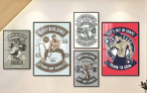 | 50*70*3副/60*80*2副 | 肌理打印画+黑色铝合金边框 | 组 | 1
2 | 大厅 | 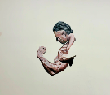 | 100*160 | 肌理打印画+黑色铝合金边框 | 副 | 1
3 | 过道 | 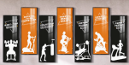 | 60*120 | 肌理打印画+黑色铝合金边框 | 副 | 7
4 | 健身房 | 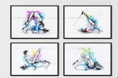 | 90*60 | 肌理打印画+黑色铝合金边框 | 副 | 4
5 | 健身房 | 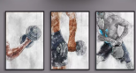 | 80*120 | 肌理打印画+黑色铝合金边框 | 副 | 3
6 | 健身房 | 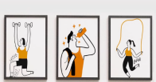 | 70*90 | 肌理打印画+黑色铝合金边框 | 副 | 3
7 | 健身房 | 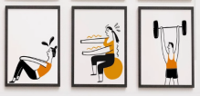 | 70*91 | 肌理打印画+黑色铝合金边框 | 副 | 3
8 | 瑜伽房 | 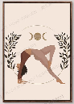 | 60*80 | 肌理打印画+黑色铝合金边框 | 副 | 1
9 | 瑜伽房 | 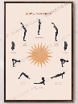 | 60*80 | 肌理打印画+黑色铝合金边框 | 副 | 1
10 | 自行车房 | 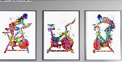 | 80*120 | 肌理打印画+黑色铝合金边框 | 副 | 3
11 | 自行车房 | 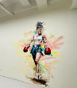 | 100*160 | 肌理打印画+黑色铝合金边框 | 副 | 1
12 | 瑜伽房 | 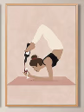 | 70*90 | 肌理打印画+黑色铝合金边框 | 副 | 1
13 | 瑜伽房 | 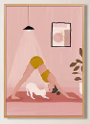 | 70*90 | 肌理打印画+黑色铝合金边框 | 副 | 1
14 | 游泳池吧台 |  | 150*100 | 水晶膜装饰画+黑色铝合金边框 | 副 | 1
15 | 大厅 |  | 100*150 | 水晶膜装饰画+黑色铝合金边框 | 副 | 1
16 | 玄关台 |  | 100*80 | 水晶膜装饰画+黑色铝合金边框 | 副 | 1
17 | 休息间 | 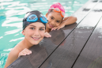 | 100*80 | 水晶膜装饰画+黑色铝合金边框 | 副 | 1
18 | 休息间 | 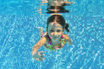 | 100*80 | 水晶膜装饰画+黑色铝合金边框 | 副 | 1
合计 |  |  |  |  |  | 35

